汇品质线
【 北京欢迎您 】
故宫精华看点：九龙壁、军机处、珍宝馆,景山览故宫全景
参加庄严肃穆-升旗仪式、乘坐有轨电车赏香山红叶、脚踏金黄银杏大道
八达岭长城、奥林匹克公园、颐和园、天坛、北京双飞5天
全程入住携程4钻：潮漫酒店或同级
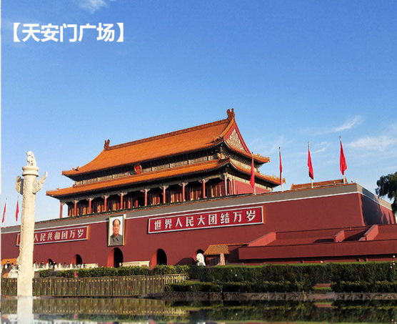 | 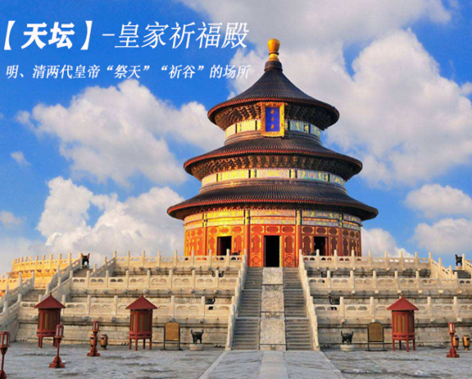 | 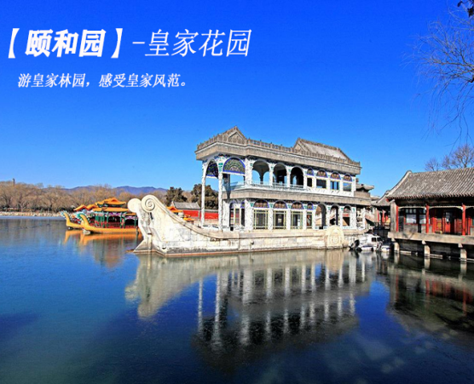
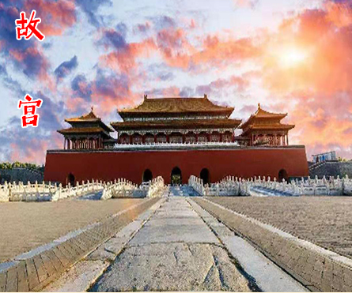 | 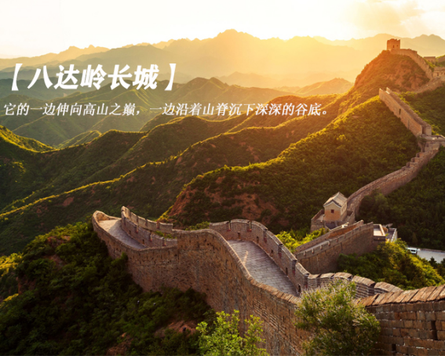 | 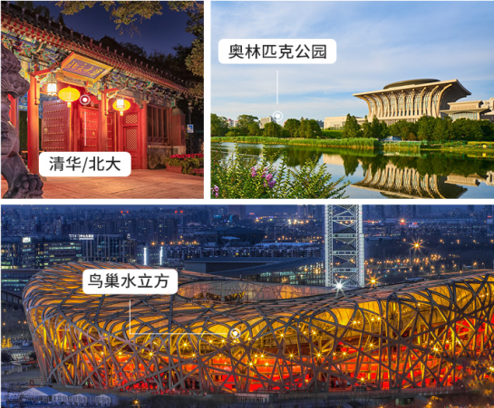

★行程特色★
◆独家策划深度故宫4小时精华版《上新了故宫》精华版主题线路， 解锁明清600年风云!
①上新了1.0｛九龙壁｝，找最不一-样的那条龙；｛南大库家具馆｝赏康雍乾三朝皇帝御用珍宝。
②上新了2.0｛军机处｝，清代军机处史料展;故宫｛文创体验馆｝，寻网红憨萌御猫。
③上新了3.0｛珍宝馆｝，近距离观赏藏在御用珍宝里的[玉石像生盆景]， 那是栩栩如生的永恒之春。
❉故宫我们玩得不一样：浓缩《上新了故宫》三季精华看点：★午门-南大库家具馆-军机处-太和殿-中和殿-保和殿-九龙壁-珍宝馆-乾清宫-交泰殿-坤宁宫-御花园-文创-御猫-神武门★
❉颐和园我们玩得不一样：★东宫门--仁寿殿--玉澜堂、宜芸馆--乐寿堂--长廊--排云殿--佛香阁--谐趣园--东宫门
❉乘坐有轨电车赏我国四大赏枫胜地之一【香山公园】，漫山红叶，层林尽染，如火如茶，感受金秋红叶的壮丽美景。
❉北京最新潮，红的发热的地方在这里—【北京坊】，这才是帝都潮人和文艺青年打卡的地方。
❉跟随真人秀节目《最美中轴线》登【景山】览故宫全景.
❉特色美食相随：香酥烤鸭餐、北方饺子宴、老北京炸酱面
行程简表
日程 | 行程安排 | 早餐 | 中餐 | 晚餐 | 住宿
D1 | 顺德--广州-北京 参考航班：待定 | X | X | X | 北京
D2 | 天安门广场 -故宫博物院-景山 | √ | √ | X | 北京
D3 | 升旗仪式-八达岭长城-奥林匹克公园 | √ | √ | X | 北京
D4 | 颐和园-龙脉九号-香山公园-银杏大道 | √ | √ | X | 北京
D5 | 天坛-百年老字号同仁堂-北京坊-广州 -顺德 参考航班：待定 | √ | √ | X | 温馨的家
★具体行程★
第1天： 顺德--广州-北京 参考航班：待定
✭餐：X/X/X ✭住： 北京 或同级
贵宾指定时间集合顺德出发前往广州机场，乘飞机赴全国的政治中心、文化中心，是世界著名古都和现代化国际城市--【北京】。
第2天： 天安门广场 -故宫博物院-景山
✭餐：早/午/X ✭住： 北京 或同级
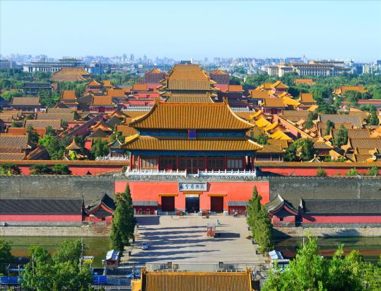
上午：游览世界最大的城市中心广场【天安门广场】（约2小时），参观【毛主席纪念堂】（每周一闭馆，开放时间：星期二至星期日：上午8:00分—12:00分；如因政策性规定关闭，此景点为免费开放景点,如无法参观不作退款，请谅解），近观【人民英雄纪念碑】，追忆光辉岁月，走进明清两朝24位帝王摄政、生活的宏伟皇家宫殿建筑群——【故宫博物院】。打卡乾隆生母钮祜禄氏颐养起居之所-寿康宫、探秘幽静深邃的【慈宁宫花园】，捕捉两朝太后太妃宫廷生活的温婉气息；浓缩《上新了故宫》三季精华看点：午门-南大库家具馆-军机处-太和殿-中和殿-保和殿-九龙壁-珍宝馆-乾清宫-交泰殿-坤宁宫-御花园-文创-御猫-神武门（游览时间3.5-4小时）。特别安排：为让客人体验到更加人性化的故宫深度游之旅，我们为贵宾精心准备了无线讲解器，通过佩戴无限耳机，您可以听到导游更加清晰的讲解，深度了解故宫的历史。
中午：品尝【香酥烤鸭餐】。烤鸭采用挂炉、明火烧果木的方法烤制而成。刚烤出的鸭子皮质酥脆，肉质鲜嫩，飘逸着果木的清香。鸭体形态丰盈饱满，全身呈均匀的枣红色，油光润泽，赏心悦目。鸭皮又酥又脆又香，鸭肉薄而不碎，裹在荷叶饼中食之，酥香鲜嫩。
下午：游览【景山公园】（游览时间约1小时），公园汇集了国内外牡丹品种569个，共计两万余株，涵盖九大色系、十大花型。公园坐落在明清北京城的中轴线上，公园中心的景山，曾是全城的制高点。登上万春亭，俯瞰金碧辉煌的紫禁城和现代化的北京城新，远眺北海白塔！
【温馨提示】：
1.毛主席纪念堂不得携带大小包、照相机、水壶等入场参观，请交至导游看管后再排队参观，期间每人都需进行景点安检。
2.故宫博物院自2014年1月1日起，每周一全天闭馆，如遇闭馆则根据实际情况调整行程，敬请谅解！
3.故宫博物院自2015年6月13日起实行实名制携带二代身份证购票，必须携带有效身份证件才能入馆，学生儿童没有身份证件的请带户口本或者护照原件。
4.故宫需要步行，行程比较辛苦，请保持充沛的体力。游览时间较长，当天中餐时间较晚，建议客人自备一些零食，具体用餐时间以导游当天通知为准。
推荐自费：【长安街夜景】（游览时间10-30分钟，费用自理50元）
第3天： 升旗仪式-八达岭长城-奥林匹克公园
✭餐：早/午/X ✭住： 北京 或同级
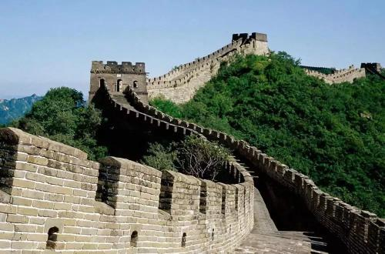
上午：早餐打包，前往天安门广场，观看【升旗仪式】，自1949年10月1日，毛主席亲自按下电钮升起五星红旗的那一刻起，这个仪式便被赋予了巨大的意义。国旗仪仗队那整齐划一的步伐，雄壮的国歌，冉冉升起的五星红旗，这一切在朝阳的映射下，显得更加庄严肃穆。乘车前往八达岭长城（车程大概1.5小时），亲身体验世界八大奇迹之—【八达岭长城】（约2个小时，可以选择乘滑车/缆车150元/人费用自理，此处为景点内公共交通设施，方便有需要的游客，不作为加点推荐）。
下午：游览中国人奥运梦的【奥林匹克公园】，近距离感受【鸟巢】和【水立方】的场馆风采（备注：鸟巢及水立方不含门票，视当时开放情况而定，如因政策性原因不开放则改为景区周边自由活动，游览约1.5小时)。
【温馨贴士】：
★因长城距市区距离较远，游览长城当天叫早时间和早餐时间可能会比其它几天早，请做好早起准备。
★早餐：打包早餐或酒店用早；长城为游客自由参观，导游不跟团讲解。
推荐项目:【杂技表演】观看各种大型的奥运表演项目，亲临现场感受震撼的视觉和听觉盛宴(费用自费280元/人)。
第4天： 颐和园-龙脉九号-香山公园-银杏大道
✭餐：早/午/X ✭住： 北京 或同级
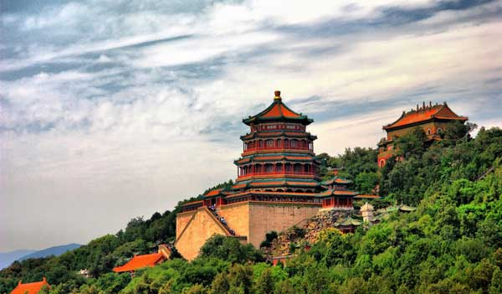
上午：跟随文博探索节目《我在颐和园等你》的介绍，游览【颐和园】（游览约2小时），中国现存规模最大、保护最完整的博物馆式皇家园林。园内最有特色的是长廊，以精美的绘画著称，有546幅西湖胜景和8000多幅人物故事、山水花鸟。1992年颐和园长廊以“世界上最长的长廊”列入吉尼斯世界纪录。我们玩得不一样：东宫门--仁寿殿--玉澜堂、宜芸馆--乐寿堂--长廊--排云殿--佛香阁--谐趣园--东宫门(约2.5小时行程)。参观龙脉九号特产超市或瑢翠城文化展览中心（温馨提示：提供客人旅途中选择所需购买的正规特产、纪念品 以及馈赠亲友礼品，不视为旅行社安排购物行为）。
中午：品尝【老北京炸酱面】。
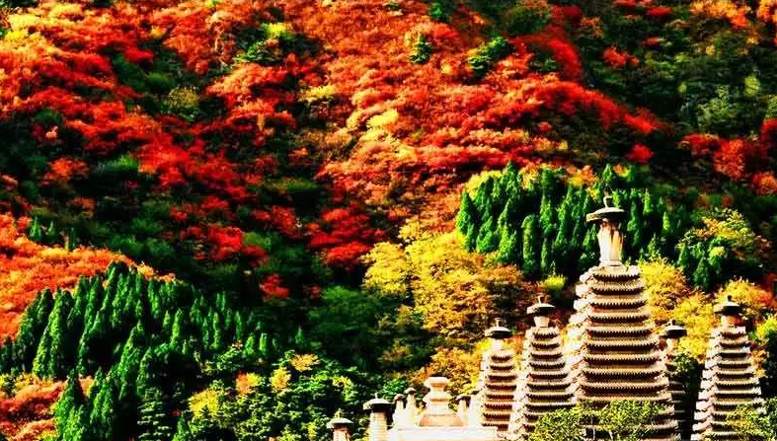
下午：特别赠送乘坐有轨电车前往【香山公园】（游览约1.5小时，最佳观赏期：11月15日前），公园树木繁多，是北京负氧离子最高的地区之一，具有独特的“山川、名泉、古树、红叶”丰富的园林内涵，是避暑的胜地，天然的氧吧。香山红叶驰名中外，1986年就被评为“新北京十六景”之一，成为京城最浓的秋色。香山红叶主要有8个科涉及14个树种，总株数达14万株，种植面积约1400亩，很是壮观。香山公园有黄栌十万余株，占地1200亩是香山公园红叶的主体树种。红叶树种叶子里含有大量的叶绿素、叶黄素、类胡萝卜、胡萝卜素、花青素，春夏两季叶绿素进行光合作用，并使叶子呈现绿色；霜秋季节，天气变冷，昼夜温差变化增大，叶绿素合成受阻，逐渐破坏消失，而类胡萝卜、胡萝卜素、花青素成份增多，使叶子呈现红黄、橙红等美丽色彩。特别安排【银杏大道】（10月15日后安排，最佳观赏时间：11月15日前）每到秋冬交替的好时节，走在银杏大道中，满树金黄，绵延数百米。踩着金黄的落叶铺成的地毯，踩起来沙沙作响。千余株银杏已变金黄，宛如一条黄金大道，满地银杏叶好似一层软绵绵的地毯，步入其中让人仿佛进入童话世界。
【温馨提示】：红叶/银杏最佳观赏时间10 月中旬至 11 月中旬，（红叶/银杏均属于自然景观，请保持乐观的心态），红叶/银杏较受天气和季节性影响，红叶/银杏会因天气情况提前或推后，行程上推荐的提供参考，实际以当地实际情况为准。香山公园红叶期间人流较大，会出现排队等候情况，请您配合导游及工作人员的安排。
推荐项目：乘黄包车游胡同（费用自理120元/人）。和珅府邸--恭王府（自费120元/人）。
深度游四合院+漫游胡同（费用自理100元/人）
第5天： 天坛-百年老字号同仁堂-北京坊-广州 -顺德 参考航班：待定
✭餐：早/午/X ✭住： 温馨的家
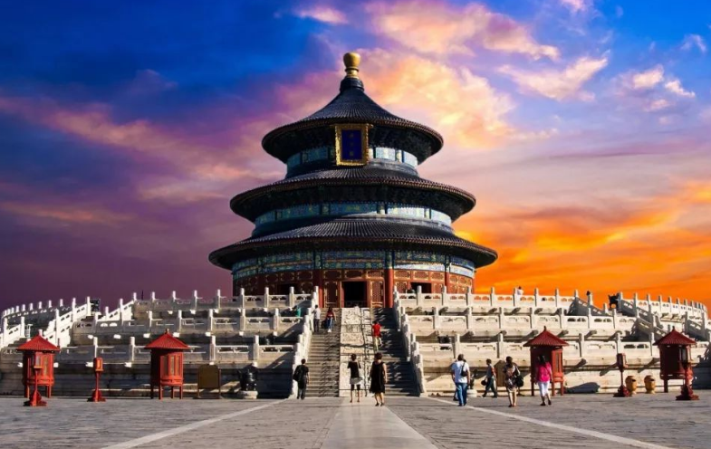
上午：跟随文博探索节目《遇见天坛》的介绍，游览中国现存规模最大的古代皇家祭祀群——【天坛】（大门票、约1.5小时）。天坛在故宫东南方，占地273公顷。比故宫大4倍，是明、清朝两代帝王冬至日时祭皇天上帝和正月上辛日行祈谷礼的地方。养生之旅送健康，了解【百年老字号同仁堂】的渊源——重访电视剧《白家大院》的老药铺——乐家药铺,感受中国四大传统化的魅力-北京中医中药文化（此点并非购物店，请客人自愿购买）。
中午：品尝【北方饺子宴】。
下午：提起北京最好玩最时尚的地方，您会想到哪里？三里屯？后海？还是南锣鼓巷？其实这些都不是北京最新最潮的地方，北京最新潮，红的发热的地方可是在这里—【北京坊】，这才是帝都潮人和文艺青年打卡的地方。北京坊作为北京文化新地标。胡同，是北京人最熟悉的表情，北京坊保留并延续了廊房头条、廊房二条、门框胡同、三富胡同等重要地脉肌理，最大限度地保护和重塑本地块的历史原貌，展现京城古韵与时尚的碰撞。乘客机返回广州机场后专车接返顺德，结束这愉快而有意义的旅行！

★☆★☆★以上行程仅供参考，会因应交通天气等不可抗原因变化而调整顺序或更换或取消，敬请理解☆★☆★☆
★☆★☆★行程中图片仅供参考,不作为此次旅行承诺,敬请谅解☆★☆★☆

出发日期 | 成人价格  （2人1间占1床位） | 房差
10月19.26日 | ￥ 2680 | ￥660
备注：
- 自组团24人以上派全陪导游，顺德出发含接送，如因人数不足无法成行，我社将在出发前3-7天通知客人，可选择改期或拼团出发(有地接导服、无全陪导游）或更改线路或原额退还团费，我社不做任何赔偿。

报价包含
- 【交通】：广州-北京经济舱机票；空调旅游车（保证一人一正座）。
- 【门票】：首道大门票(未注明包含电瓶车/缆车/索道等景区交通均为景区二次消费，不属自费项目)。
- 【用餐】：含4早4正;正餐标25元/人;八菜一汤/不含酒水/10-12人围;不足人数菜式相应减少。
- 【酒店】：参考酒店标准双人间（2成人1间占1床位）。
携程4钻酒店：潮漫酒店或同级；补房差：660元/人；退房差200元/人
- 【导服】：当地导游服务及全陪导游服务(如改拼团出发则不派全陪）。
- 【购物】：进0店;(某些景区/餐厅等内部可能有购物场所，不属安排购物点范畴，请理性消费)
- 【保险】：旅行社责任险；
团费不含
- 不占床小孩不含酒店早餐、请按照酒店收费现付；儿童报价以外产生的其他费用需客自理。
- 不含景区内二道门票，行程外非合同约定活动项目费、自由活动期间餐/交通等个人费用自理。
- 酒店用房两人一间。如出现单男/女参团安排拼住或三人间或加床，如无法安排则单独入住需补房差。
- “报价包含”内容以外的所有费用。个人投保的旅游意外险购买请另咨询旅游销售业务员。
注意事项
- 旅游行程参考，旅行社有权根据火车高铁、机票等出票时的时间及出入港口对行程游览先后顺序作出合理调整，不影响原定标准及游览景点。
- 隐瞒失信人限制高消产生损失由客人负全责。国家失信人验证网站：http://shixin.court.gov.cn/
- 如遇旅行社不可控制因素（如塌方、塞车、天气、航班延误、车辆故障、疫情等原因）造成行程取消或延误或未完成景点游览，扣除已产生的费用外，我社按旅行社协议门票价格退还（非景点挂牌价）及相关未产生的费用；赠游景点无法参观无偿取消。因旅游者自身过错或客观不可控因素导致额外产生费用由游客承担。自愿离团不参加团队正常活动，我司扣除实际产生费用后，将未产生费用余款退还，给我司造成损失的，旅游者应当依法承担赔偿责任。由于疫情变化莫测，如当地政府要求核酸证明等相关文件，请配合政府要求，所产生的核酸检验费用及行程以外所产生的费用需客人自理。并参照按《广东省国内旅游组团合同》处理。
- 因采购价格变化、促销政策等原因，可能导致不同时间报名且同团出发团友价格差异，旅游者表示清晰了解本线路行程内容及团费价格，不因报名时间产生的团费差异提出异议。
- 正餐均为团队餐，若游客放弃用餐恕不另行退费。人数增减菜量相应增减，但维持餐标不变！餐饮风味/条件与广东有差异。参考酒店如遇政策原因征用，将换同等级酒店，但不赔偿任何损失。
- 活动风险提示：除游客和本公司签订的合同协议和确认的游览行程单当中的服务内容，本公司不再主动提供任何额外的服务。任何非本公司书面说明并签订服务协议的服务内容和游览行为均将视为是游客的自愿行为，游客了解并承担一切服务内容和风险。游客从事爬山（城墙等）/游船/滑雪/滑沙/骑骆驼/骑马/漂流/游泳/攀岩等具有人身危险性的活动和自由活动时要根据自身健康状况自主决定，老人和孩子要有家人陪同不单独活动；游客不遵守规定、自身过错、自由活动期间内的行为或者自身疾病引起的人身和财产损失自行承担责任，旅行社不承担责任。
- 意见单是评定旅游接待质量的重要依据，请如实填写，如有接待质量问题或争议请在当地提出，协商解决，协商未果，可向有关部门提出投诉。恕不接受虚填、假填或不填以及逾期投诉而产生的后续争议。
温馨提示
报名须知：外国/新疆/港澳台等客人请咨询前台再报名。微信搜索“粤康码”（粤省事小程序），二维码绿色。
安心出游提示：车辆消毒+规定空座率+测体温+持绿码+戴口罩+身份证
组团社和地接社信息
【组团社】佛山汇丰旅行社有限公司L-GD01465 【委托地接社】出团通知书待告
中国公民国内旅游文明行为公约
营造文明、和谐的旅游环境，关系到每位游客的切身利益。做文明游客是我们大家的义务，请遵守以下公约：
1、维护环境卫生。不随地吐痰和口香糖，不乱扔废弃物，不在禁烟场所吸烟。
2、遵守公共秩序。不喧哗吵闹，排队遵守秩序，不并行挡道，不在公众场所高声交谈。
3、保护生态环境。不踩踏绿地，不摘折花木和果实，不追捉、投打、乱喂动物。
4、保护文物古迹。不在文物古迹上涂刻，不攀爬触摸文物，拍照摄像遵守规定。
5、爱惜公共设施。不污损客房用品，不损坏公用设施，不贪占小便宜，节约用水用电，用餐不浪费。
6、尊重别人权利。不强行和外宾合影，不对着别人打喷嚏，不长期占用公共设施，尊重服务人员的劳动及各民族宗教习俗。
7、讲究以礼待人。衣着整洁得体，不在公共场所袒胸赤膊；礼让老幼病残，礼让女士；不讲粗话。
8、提倡健康娱乐。抵制封建迷信活动，拒绝黄、赌、毒。
游客声明
- 本人及本人代表以上所列参团的全体同行人，对以上行程表及备注内容已详细阅读，了解并同意相关条款的约定，并同意其作为《广东省国内旅游组团合同》、《国内游报名表及补充约定》不可分割的一部分，自双方签字或盖章之日起生效。
- 旅行社对本次游玩的旅游线路及旅游景点游玩的项目应注意的安全问题已向本人做了详细说明。旅行社已就本次旅游过程中可能危及旅游者人身、财产安全的旅游项目告知本人。本人也知悉自身及同行人的健康情况，对不适合自身条件的旅游活动谨慎选择，否则，本人及同行人愿意承担可能由此带来的不利后果。
- 本人不参加未协商约定的购物场所和自费项目，本人将在《旅游行程单》约定的自由活动时间内自行安排活动，旅行社已充分告知自由活动期间存在的风险和安全注意事项。

客人签名： 旅 行 社：（经办人）签名和盖章
联系电话： 联系电话：
日期： 日期：

